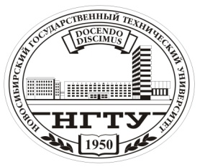
НОВОСИБИРСКИЙ ГОСУДАРСТВЕННЫЙ
ТЕХНИЧЕСКИЙ УНИВЕРСИТЕТ

29 марта 2012 г.
ПРЕСС-РЕЛИЗ

Разработки НГТУ удостоены медалей выставки «УчСиб-2012»

Три научных разработки Новосибирского государственного технического университета удостоены золотых медалей выставки «УчСиб-2012».

В номинации «Развитие инновационной инфраструктуры вуза» большая золотая медаль была вручена авторам проекта «Инновационная инфраструктура в НГТУ» (кафедра материаловедения в машиностроении механико-технологического факультета). В номинации «Учебно-лабораторное и игровое оборудование» большой золотой медалью наградили разработчиков учебно-методического лабораторного комплекса по микропроцессорной технике «Классик-1» (кафедра электронных приборов факультета радиотехники и электроники). Малую золотую медаль получила кафедра технологических процессов и аппаратов механико-технологического факультета за разработку «Лабораторная установка для исследования аэродинамики динамических двухфазных систем».

Дополнительную информацию вы можете получить у специалиста по работе со СМИ Информационной службы НГТУ (Ольга Сеньшина, тел. 8-960-781-05-77)
Тел./факс (383) 346-11-21, эл. почта: is@nstu.ru. Сайты: www.nstu.ru, http://нгту.рф

Новосибирск, пр. К. Маркса, 20, НГТУ, Информационная служба

